Opbrengsten 2021-2022

INHOUDSOPGAVE

Inleiding 2
Kwaliteitszorg 2
Inventarisatie niet-methode-gebonden toetsen 3
Cognitieve opbrengsten methode-gebonden toetsen 4
Opbrengsten Cito VAS 6
Opbrengsten TOA toetsen Entree 8
Examenresultaten 2022 9
Veiligheidsbeleving en sociaal-emotionele opbrengsten 10
Sociaal emotionele vaardigheden 11
Uitstroom en bestendiging 13
Inleiding
In dit document brengen we de schoolontwikkelingen en de onderwijsopbrengsten van de leerlingen in kaart. Door de opbrengsten in kaart te brengen kunnen wij de kwaliteit van ons onderwijs waarborgen en verbeteren.
VSO Deventer biedt onderwijs binnen het uitstroomprofiel ‘Vervolgonderwijs’ met de niveaus vmbo basis, vmbo kader en Entree (mbo-niveau 1). Voor de vmbo-trajecten in de bovenbouw wordt gebruik gemaakt van een extraneus traject in samenwerking met het Etty Hillesum Lyceum in Deventer. Voor het mbo Entree traject wordt gebruik gemaakt van een extraneus traject in samenwerking met het ROC Aventus.
Kwaliteitszorg
Wij leggen de lat hoog! Onze school stelt alles in het werk om iedere leerling tot optimale ontwikkeling te brengen. Om dit te bereiken stellen wij concrete en ambitieuze doelen en onderzoeken we voortdurend of de doelen ook werkelijk worden behaald. We bekijken deze opbrengsten op verschillende niveaus:
Het individuele leerlingenniveau
Voor iedere leerling wordt een ontwikkelingsperspectief (opp) opgesteld. In dit document worden de diverse doelen omschreven, tevens wordt de toekomstige uitstroombestemming aangegeven.
Het groepsniveau
Voor de diverse vakgebieden worden op groepsniveau doelen bepaald.
Het schoolniveau
Ook op schoolniveau worden doelen en standaarden geformuleerd. In deze bijlage willen we met name op dit niveau inzoomen.
Het strategisch beleidsplan van SOTOG geldt als kader voor deze doelen en standaarden. Onderstaand een aantal ambities uit het genoemde plan:
1. Onze scholen zorgen voor een onderwijsaanbod dat gericht is op het realiseren van de uitstroombestemming zoals in het ontwikkelingsperspectief is en wel voor minimaal 85% van de leerlingen.
2. De afstroom blijft beperkt tot maximaal 5% van de leerlingen.
3. 85% van de leerlingen zit na twee jaar nog op de uitstroombestemming zoals geadviseerd bij het verlaten van de school.
4. Het onderwijsaanbod sluit optimaal aan bij de mogelijkheden van de leerling, hierbij wordt zo min mogelijk concessies gedaan aan de cognitieve potentie.
5. Leerlingen blijven zelden zitten.
6. 90% van de leerlingen voelt zich bij ons fysiek, sociaal en psychisch veilig om zichzelf te zijn binnen de sociale context van de school.
7. Iedere school werkt permanent en actief aan de realisatie van het veiligheidsbeleid.
8. Leerlingen geven minimaal een rapportcijfer "voldoende" bij de tevredenheidsonderzoeken.
9. Minimaal 90% van de ouders geeft aan dat de leerlingen zich prettig voelen op school.
10. Het aantal thuiszitters is maximaal 2%, hierbij geldt een maximale termijn van drie maanden, waarbij de leerlingen vanaf de eerste verzuimsignalen actief wordt begeleid met betrekking tot normalisatie van de schoolgang.
11. Wij verkopen geen ‘nee’ en zoeken op zo kort mogelijke termijn een plek binnen onze scholen voor een leerling.
12. Het naar huis sturen van leerlingen, in verband met onvoorziene omstandigheden, zal tot een minimum worden beperkt.

Inventarisatie
De voortgang van de leerlingen wordt gemonitord door middel van methode gebonden toetsen. De methode gebonden toetsen worden voor de vmbo-leerlingen vermeld in het Programma van Toetsing en Doorstroming (PTD) voor de onderbouw en in het Programma van Toetsing en Afsluiting (PTA) voor de bovenbouw. Daarnaast worden de leerlingen getoetst door middel van niet-methode gebonden toetsen. Dit kan, afhankelijk van het niveau en leerjaar, éénmaal, tweemaal of driemaal per jaar plaatsvinden. Voor de niet-methode gebonden toetsen wordt gebruik gemaakt van Cito, TOA (toolkit onderwijs & arbeid) en ZienVO. In onderstaande tabellen wordt weergegeven van welke toetsen op ieder niveau en leerjaar gebruik wordt gemaakt. Hier kunnen onderbouwde uitzonderingen op worden gemaakt die worden weergegeven in het OPP (ontwikkelingsperspectiefplan).

Overzicht niet-methode gebonden toetsen per niveau en leerjaar
Niveau/ leerjaar | VMBO 1 t/m 4 | Entree
TOA |  | ■
Cito VAS | ■ *
ZienVO | ■ | ■
*m.u.v. leerjaar 4, i.v.m. het examenjaar.
De overgang naar het volgende leerjaar volgens trajectplanning voor de leerlingen uit leerjaar 1 tot en met leerjaar 3 binnen het vmbo-traject worden meegenomen als input voor de didactische opbrengsten. Voor de leerlingen uit leerjaar 4 of de leerlingen die het entreetraject volgen, geldt het al dan niet afronden van de opleiding volgens trajectplanning als input voor de didactische opbrengsten.

Cognitieve opbrengsten op basis van methode gebonden toetsen
Opbrengsten uit PTD en PTA VMBO basis en kader
Op basis van de PTA en PTD zijn er schoolstandaarden vastgesteld voor de overgang binnen het VMBO. Deze standaarden helpen de doorgemaakte ontwikkeling te toetsen aan het bij het niveau en leerjaar passende niveau. De onderstaande gegevens hebben betrekking op de rapportcijfers van juli 2022.

Programma van Toetsing en Doorstroom – onderbouw
Doelen en resultaten Programma van Toetsing en Doorstroom – VMBO basis
Doel: 80% van de leerlingen op het niveau VMBO basis voldoet aan het einde van het schooljaar aan de overgangsnormen zoals gesteld in het PTD en stroomt door naar het volgende leerjaar | Totaal aantal leerlingen | Aantal leerlingen die voldoen aan de overgangsnormen | Realisatie %
Leerjaar 1 | 2 | 2 | 100%
Leerjaar 2 | 4 | 3 | 75%
Totaal | 6 | 5 | 83%
Doelen en resultaten Programma van Toetsing en Doorstroom – VMBO kader
Doel: 75% van de leerlingen op het niveau VMBO kader voldoet aan het einde van het schooljaar aan de overgangsnormen zoals gesteld in het PTD en stroomt door naar het volgende leerjaar | Totaal aantal leerlingen | Aantal leerlingen die voldoen aan de overgangsnormen | Realisatie %
Leerjaar 1 | 0 | 0 | 0%
Leerjaar 2 | 0 | 0 | 0%
Totaal | 0 | 0 | 0%
Tijdens schooljaar 2021-2022 waren er geen leerlingen in leerjaar 1 en 2 op niveau Kader.

Programma van Toetsing en Afsluiting– bovenbouw
Doelen en resultaten Programma van Toetsing en Doorstroom – VMBO basis
Doel: 80% van de leerlingen op het niveau VMBO basis voldoet aan het einde van het schooljaar aan de overgangsnormen zoals gesteld in het PTA | Totaal aantal leerlingen | Aantal leerlingen die voldoen aan de overgangsnormen | Realisatie %
Leerjaar 3 (doorstroom naar leerjaar 4) | 3 | 3 | 100%
Leerjaar 4 (behalen examen) | 6 | 6 | 100%
Totaal | 9 | 9 | 100%

Doelen en resultaten Programma van Toetsing en Doorstroom – VMBO kader
Doel: 80% van de leerlingen op het niveau VMBO kader voldoet aan het einde van het schooljaar aan de overgangsnormen zoals gesteld in het PTA | Totaal aantal leerlingen | Aantal leerlingen die voldoen aan de overgangsnormen | Realisatie %
Leerjaar 3 (doorstroom naar leerjaar 4) | 1 | 1 | 100%
Leerjaar 4 (behalen examen) | 2 | 2 | 100%
Totaal | 3 | 3 | 100%

Analyse
De gestelde doelen zijn behaald.
Een score van 100% van het aantal geslaagde leerlingen het afgelopen schooljaar stemt uitermate tevreden. Een dergelijke score betekent dat de school een aanbod heeft dat aansluit op de behoefte en mogelijkheden van onze leerlingen. Het streven is om op dezelfde voet verder te gaan en komend schooljaar ook boven de 80% uit te komen. Dit zullen wij doen door middel van een goed pedagogisch en didactisch klimaat te blijven behouden voor onze leerlingen.

Opbrengsten uit Cito VAS toetsen VMBO Basis en Kader, leerjaar 1 tot en met 3

Hieronder zijn de resultaten van de Cito-VAS toetsen te zien, per leerjaar en niveau.
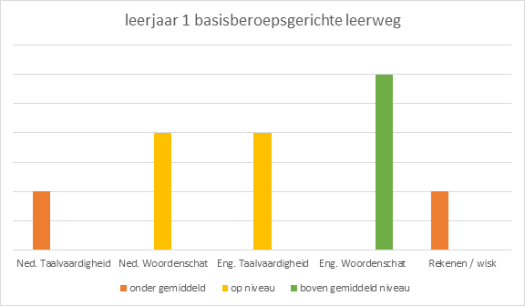
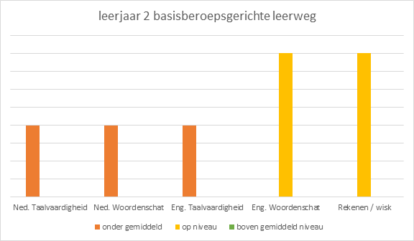
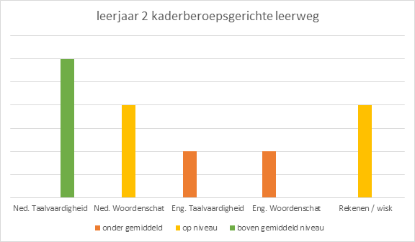
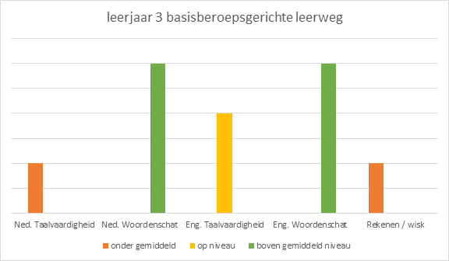
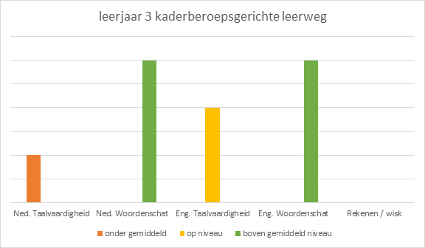
Analyse
De Citoscores laten een wisselend beeld zien. Opvallend is dat bij het merendeel van de scores te concluderen is dat Nederlands taalvaardigheid laag scoort. Tevens is te zien dat Rekenen op basisniveau lager uitvalt. Binnen het 2e leerjaar valt Engels taalvaardigheid laag uit. De overige scores zijn te honoreren.
Tijdens schooljaar 2021-2022 is het leesonderwijs op een laag pitje komen te liggen. Dit zal tijdens schooljaar 2022-2023 een vereiste moeten worden binnen de vakken Nederlands en Engels. Tevens zal er gekeken worden naar aanpassingen binnen het programma van toetsing en doorstroming in de onderbouw waar meer aandacht aan dient te worden besteden. Denk hierbij aan de onderdelen die in de lesmethodes voorkomen (spelling, leesvaardigheid, grammatica, luisteren). Te concluderen valt dat de woordenschat voldoende beoefend wordt. Dit wordt deels verklaard door het feit dat de beoordeling van de toetsen gebaseerd is op de normering van de bovenliggende leerlijn.
Binnen het vak rekenen zal volgend schooljaar gewerkt worden uit dezelfde methode, met aanvullend een andere methode. Zo kan er op leerling niveau gedifferentieerd worden.
Actiepunt voor schooljaar 2022-2023 e.v.
In aanvulling op de gebruikte methodes voor rekenen / wiskunde en Nederlands onderzoek doen naar passende adaptieve oefenprogramma's. Denk hierbij aan ‘Muiswerk’ voor rekenen en ‘Taalzee’ van ‘docentenplein’.

TOA toetsen Entree
Op het niveau MBO entree is de schoolstandaard vastgesteld op OWN 1F t/m 2F. Hier is voor gekozen omdat binnen Entree-opleiding geen eindniveau behaald hoeft te worden om een diploma te kunnen behalen, maar dat er aan het einde van de opleiding sprake moet zijn van vooruitgang in scores. Om deze reden wordt er een nulmeting, tussenmeting en eindmeting afgenomen, om te kijken of er sprake is van een lagere-, gelijke- of hogere score.
In onderstaande tabel wordt per leergebied aangegeven hoeveel leerlingen in schooljaar 2021-2022 in TOA-score vooruit of achteruit zijn gegaan, of voor hoeveel leerlingen de score gelijk is gebleven. Het gaat om de vergelijking tussen de afnames bij de nulmeting en de eindmeting.

TOA | Gelijk |  | Lager |  | Hoger |  | Totaal
Vaardigheidsscore | aantal | % | aantal | % | aantal | % | aantal | %
Lezen | 1 | 33.3% | 0 | 00% | 2 | 66.6% | 3 | 100%
Luisteren | 0 | 0% | 0 | 0% | 3 | 100% | 3 | 100%
Schrijven | 0 | 0% | 0 | 0% | 3 | 100% | 3 | 100%
Rekenen | 1 | 33.3% | 0 | 0% | 2 | 66.6% | 3 | 100%

Analyse
De lesmethodes die Aventus aanbiedt binnen de Entree-opleiding bieden voldoende oefenstof om de leerlingen tot verbetering te laten komen. Voor schooljaar 2022-3023 zullen er nieuwe versies van de lesmethodes aangeschaft worden en andere manieren van toetsen. Wij volgen dit op zoals Aventus ons dit aanbiedt.

Examenresultaten 2022
Gemiddeld examencijfer per leerroute
 | Nederlands | Engels | Wiskunde | Economie | Profiel-vak  E&O
Basisberoepsgerichte leerweg | 6,7 | 6,9 | 7,1 | 6,7 | 5,9
Kaderberoepsgerichte leerweg | 6,7 | 7,6 | 6,8 | 6,7

Veiligheidsbeleving en sociaal emotionele opbrengsten leerlingen
De veiligheidsbeleving van leerlingen is op VSO Deventer gemeten middels
Monitor Sociale Vaardigheid (MSV) VSO Deventer Schooljaar 2021-2022
Werkwijze ZIEN!VO op VSO Deventer
ZIEN!VO is een online applicatie en bestaat uit een docentenvragenlijst en een leerling vragenlijst. Voor de monitoring sociale veiligheid gebruiken we de resultaten van de leerling vragenlijst. Tweejaarlijks (november/juni) vullen de leerlingen digitaal een leerling vragenlijst in bestaande uit 61 stellingen. Voor de monitoring sociale veiligheid kijken we naar de stellingen behorende bij de items welbevinden (zelfvertrouwen, relatie docent, relatie leerlingen) en veiligheid (aantasting van de veiligheid, veiligheidsbeleving).

De leerling geeft per stelling aan welke stelling een beetje of helemaal klopt.
Dit klopt helemaal | Dit klopt een beetje | Dit klopt een beetje | Dit klopt helemaal
<< | < | > | >>

Representativiteit
De leerlingen die vragenlijsten hebben ingevuld, vormen een representatieve afspiegeling van de leerling populatie.
Analyse van de gegevens
VSO Deventer is tevreden over de resultaten van de veiligheidsmonitoring. Het doel is dat er op alle gebieden een gemiddelde is behaald van minimaal 3. Met een gemiddelde score van 3.30 op welbevinden, 3,29 op veiligheidsbeleving en 3.47 op aantasting veiligheid is dit doel behaald.
Ook op groepsniveau heeft er een analyse plaatsgevonden vanuit Zien!VO. Bij een score van minder dan 2.5 op minimaal één van de drie de gebieden is er verder geanalyseerd op groeps- en leerling niveau.
Hierbij valt op dat er vooral laag wordt gescoord in leerjaar 4. Een schooljaar waarbij leerjaar 4 te maken heeft gehad van een aantal docentenwisselingen vanwege uitval van collega’s. Deze onstabiele situatie is terug te zien in de resultaten. Een aantal leerlingen vallen hier uit op welbevinden, waarbij ze vooral laag scoren op zelfvrouwen en relatie docent. Er zijn geen leerlingen die uitvallen op relatie leerlingen. Een ander opvallend item binnen leerjaar 4 is aantasting veiligheid, waarbij de leerlingen die externaliserend gedrag vertonen sneller uitval laten zien. Dit kan dan ook een verklaring zijn voor het gedrag dat deze jongens vertonen.
Binnen VSO Deventer hebben in schooljaar 2021-2022 alle leerlingen een 3 of hoger gescoord op het gebied veiligheidsbeleving. Hier zijn we trots op en stellen als doel om dit volgend schooljaar ook te behalen.

Wanneer er verder ingezoomd wordt op de individuele stellingen valt op dat 27,5% van de leerlingen klopt een beetje of klopt helemaal scoort op de volgende twee stellingen:
‘Ik word uitgescholden op school. ’
‘Ik wordt belachelijk gemaakt op school.’
Dit zijn onderwerpen die in schooljaar 2022-2023 extra aandacht zullen krijgen binnen VSO Deventer.

Ambitie
90% van de leerlingen voelt zich bij ons fysiek, sociaal en psychisch veilig om zichzelf te zijn binnen de sociale context van de school.
Voor welbevinden, veiligheidsbeleving en aantasting veiligheid streven we ernaar dat de schoolresultaten vanuit ZIEN!VO 3.0 of hoger zijn.
Beide ambities zijn behaald.

Actiepunten 2022-2023
- Methode Leefstijl zal geïmplementeerd worden. De burgerschapscompetenties zijn verweven in de methode.
- Er zullen teamscholingen plaatsvinden gericht op de-escalatie, deze vinden plaats begin 2023 en ‘omgaan met autisme in de klas’ in november 2022.
- VSO Deventer zal een actieve beleid gaan voeren bij de aanname van de leerlingen. Er zijn namelijk niet voldoende faciliteiten om leerlingen met zeer externaliserend gedrag een gepaste plek te kunnen bieden. Deze leerlingen zullen doorverwezen worden naar een passende onderwijsplek.

Sociaal emotionele vaardigheden
In schooljaar 2021-2022 is VSO Deventer gestart met alle schoolopbrengsten van Zien!VO te bundelen middels het format ‘schoolopbrengsten Zien!VO met groepsnorm’. We monitoren de sociaal emotionele ontwikkeling door de gemiddelde scores per klas te analyseren op het gebied van sociaal emotionele ontwikkeling (welbevinden + betrokkenheid en ruimte gevend en ruimte nemend gedrag), leren en ontwikkelen (aanpakgedrag, digitale vaardigheden en creativiteit). In het OPP van de leerling omschrijven we de ondersteuningsbehoefte van de individuele leerling op deze gebieden.
01 Betrokkenheid | 02 Autonomiebeleving | WELBEVINDEN | 03 Welbevinden, Zelfvertrouwen | 04 Welbevinden, Relatie docent | 05 Welbevinden, Relatie leerlingen
3.0 | 3.3 | 3.6 | 3.4 | 3.7 | 4
3.1 | 3.4 | 3.4 | 3.3 | 3.4 | 3.4
3.2 | 3.3 | 3.2 | 3.1 | 3.3 | 3.3
3.4 | 3.2 | 3.3 | 3.1 | 3.7 | 3.4

Voor de analyse op schoolniveau bekijken we welke onderdelen op school- of klasniveau aandacht verdienen. We kiezen voor een norm op basis van groepsgemiddelde. De schoolnorm voor VSO Deventer is gesteld op 2,5.

Het welbevinden en de betrokkenheid van leerlingen zijn voorwaardelijk om tot leren te komen. Om deze reden wordt er voor de analyse gekeken naar de gemiddelde scores voor betrokkenheid en welbevinden per klas, ingevuld door de leerlingen zelf.
Welbevinden is een momentane, actuele toestand van zich goed voelen en manifesteert zich in de groep waarin de leerling zich bevindt.
Betrokkenheid is een houding of toestand die verbondenheid uitdrukt met een taak of activiteit waarmee de leerling bezig is.
In de bovenstaande staan de gemiddelde scores van klassen genoteerd. Op basis van de door leerling ingevulde vragenlijsten. De gemiddelde scores van de items betrokkenheid en welbevinden zijn geel gearceerd.

Ruimtenemend gedrag | Sociaal initiatief | Sociale autonomie | RUIMTEGEVEND GEDRAG | Impulsbeheersing | Sociale flexibiliteit | Inlevingsvermogen | Aanpakgedrag | Digitale vaardigheden | Creativiteit
3.6 | 3.4 | 3.7 | 3.0 | 2.6 | 3.3 | 3.1 | 2.5 | 3.1 | 2.9
4 | 4 | 4 | 2.8 | 2.8 | 2.7 | 2.8 | 2.8 | 3.2 | 3.0
3.3 | 3.3 | 3.3 | 2.6 | 2.0 | 2.8 | 3.1 | 2.4 | 3.5 | 2.5
3.3 | 3.0 | 3.6 | 3.2 | 3.1 | 3.1 | 3.4 | 3.4 | 3.4 | 3.2

Resultaat
Alle klassen scoren voor welbevinden en betrokkenheid boven de gestelde schoolnorm van 2,5. Hier zijn wij tevreden mee.
Doordat er geen lage scores te zijn in de groepsgemiddelden, is er op leerling niveau gekeken waar de scores lager uitvallen dan 2.5. Hierbij valt op dat een aantal leerlingen die lager scoren op autonomiebeleving ook een lage score hebben op welbevinden, relatie docent.
Als we kijken naar de groepsgemiddelden onder RUIMTENEMEND GEDRAG zien we dat alle groepen gemiddeld boven de groepsnorm scoren. Als we kijken naar de groepsgemiddelden onder RUIMTEGEVEND GEDRAG zien we dat 1 klas onder de norm van 2,5 scoort voor impulsbeheersing.

Wanneer we naar de groepsgemiddelden kijken onder deze drie items zien we dat op VSO Deventer aanpak gedrag een score heeft onder de schoolnorm.

De vragenlijsten die ingevuld zijn door de docenten hebben hoge scores. Een reden hiervoor kan zijn is dat er tijdens schooljaar 2021-2022 de vragenlijsten niet ingevuld zijn met een ‘Zien!Vo Bril’ op.
De lage scores binnen leerjaar 4 kunnen wederom verklaard worden door de onrust die tijdens schooljaar 2021-2022 een rol heeft gespeeld.

Actiepunten schooljaar 2022-2023
- De schoolopbrengst op basis van groepsnorm wordt 2 keer in het jaar verzameld en geanalyseerd medio november/december en mei/juni.
- Tijdens schooljaar 2022-2023 wordt er binnen het team besproken hoe we op een realistische manier de vragenlijst kunnen invullen. De leerlingen moeten namelijk vergeleken worden met een gemiddelde leerling. Bij dergelijk hoge scores zou je bijna verwachten dat leerlingen geen behoeftes hebben liggen binnen het VSO.

Uitstroom en bestendiging
Uitstroom schooljaar 2021-2022
1. Het totaal aantal schoolverlaters
Het totaal aantal schoolverlaters in schooljaar 2021-2022 is 18.
2. Verdeling tussen- en einduitstroom
De schoolverlaters verdelen zich in tussen- en eindstroom:
 | 19-20 | 20-21 | 21-22
Tussenuitstroom | 6 | 5 | 7
Einduitstroom | 16 | 18 | 11
Onbekend | 0 | 0
Totaal | 22 | 23 | 18

3. Verdeling tussenuitstroom in leerjaren.
De tussenuitstroom in schooljaar 2021-2022 vindt plaats in de volgende leerjaren:
 | 21-22
Entree
Vmbo BK leerjaar 1 | 2
Vmbo KGT leerjaar 1
Vmbo BK leerjaar 2
Vmbo KGT leerjaar 2
Vmbo Basis leerjaar 3 | 2
Vmbo Kader leerjaar 3 | 2
Vmbo Basis leerjaar 4 | 1
Vmbo Kader leerjaar 4
Totaal | 7

4. Verdeling einduitstroom in leerjaren
De einduitstroom in schooljaar 2021-2022 vindt plaats in de volgende leerjaren:
Entree | 3
Vmbo BK leerjaar 1
Vmbo KGT leerjaar 1
Vmbo BK leerjaar 2
Vmbo KGT leerjaar 2
Vmbo Basis leerjaar 3
Vmbo Kader leerjaar 3
Vmbo Basis leerjaar 4 | 6
Vmbo Kader leerjaar 4 | 2
Totaal | 11

5. De uitstroombestemming tussenuitstroom
De tussenuitstroom stroomt uit naar:
 | 19-20 | 20-21 | 21-22
Regulier Praktijkonderwijs |  | 1 | 1
Regulier Voortgezet Onderwijs |  | 1
VSO extern | 6 | 3 | 5
VSO intern |  |  | 1
Totaal | 6 | 5 | 7

6. De uitstroombestemming einduitstroom
De einduitstroom stroomt uit naar:
 | 19-20 | 20-21 | 21-22
Dagbesteding arbeidsgericht
Arbeid beschutte werkplek/beschermde arbeid
Arbeid regulier | 4 | 3 | 2
MBO niveau 1 |  | 2
MBO niveau 2 | 9 | 8 | 7
MBO niveau 3-4 | 3 | 5 | 2
Thuiszitter
Totaal | 16 | 18 | 10

7. De einduitstroom gelijk, hoger, lager dan OPP min 2 jaar.
 | 20-21 | 21-22
Gelijk | 12 | 9
Hoger | 0
Lager | 6 | 2
Totaal | 18 | 11
Norm ≥75% | 66,67% | 81,82%

Analyse gegevens
De school behaalt met 81,82% van haar leerlingen, dat zij aan het einde van de schoolloopbaan het benodigde niveau voor de uitstroombestemming uit het ontwikkelingsperspectief hebben bereikt.
- In het Toezichtskader (V)SO is de norm gesteld op minimaal 75%.

Hiermee is het gestelde doel behaald.
8. Bestendiging
 | 19-20 | 20-21 | Onveranderde bestendiging | Percentage
Aantal uitgestroomde leerlingen | 22 |  | 7 | 32%
Aantal uitgestroomde leerlingen |  | 23 | 17 | 74%

